玉 溪 市 财 政 局
文件
玉 溪 市 教 育 局

玉财教〔2018〕312号

玉溪市财政局 玉溪市教育局
关于提前下达2019年第一批义务教育寄宿生生活费中央资金的通知

财政局、教育局，市特校、市少体校、市体校：
根据《云南省人民政府关于进一步完善城乡义务教育经费保障机制的通知》（云政发〔2016〕74号）及《云南省财政厅 云南省教育厅关于提前下达2019年第一批义务教育寄宿生生活费中央资金的通知》（云财教〔2018〕421号）精神，现提前下达你县（区）、学校2019年第一批城乡义务教育阶段寄宿学生生活费中央资金 万元（详见附件）。该资金收入列入2019年“1100245-教育共同财政事权转移支付收入”，实际支出时,市级项目资金列入“2050299--其他普通教育支出”，县区列“205”相应预算支出科目；市级项目资金列入“50902--助学金”，县区列“513--转移性支出”政府经济分类科目。待2019年预算年度开始后，按照有关程序拨付使用。项经费指标列现将有关事项通知如下：
一、补助范围：城乡义务教育义务教育阶段学校寄宿学生和特殊教育学校学生。
二、本次下达经费以2017-2018学年事业统计学生数为基数，按照小学1000元/生.年，初中（含特殊教育）1250元/生.年的标准测算，待2018-2019年教育事业统计报表数据核定后再根据各地学生人数清算资金。
三、寄宿生生活费补助资金由中央、省和州（市）共同承担。由于省基本公共服务领域省以下共同财政事权和支出责任划分改革工作正在推进中，省以下资金分担比例将进行调整。本次仅下达中央资金，待省以下共同财政事权和支出责任划分改革实施方案正式印发后，省级资金、市级资金将按照新比例重新测算后下达。
四、涉及抚仙湖径流区托管学校的江川区、华宁县、澄江三县已根据托管学校的人数进行资金调整。
五、根据《财政部关于全面加强脱贫攻坚期内各级各类扶贫资金管理的意见》（财办〔2018〕24号）精神，城乡义务教育寄宿生生活费中央资金已纳入扶贫资金台账目录中。各县区财政、教育部门要密切配合，切实加快资金下达进度。各县区自收到本文件同时，请按照《云南省财政厅 云南省教育厅关于印发云南省城乡义务教育阶段寄宿学生生活费补助资金管理办法的通知》（云财教〔2017〕387号）文件，加大对资金使用情况的监督检查，确保专款专用，不得以任何形式和名义截留、挤占、挪用生活费补助资金，必须将全部资金用于寄宿学生的生活补助。
九、严格按照《云南省州市财政支出预算执行进度考核办法》（云财预〔2017〕92号）第五条中关于“3月31日预算累计支出进度不低于20%；4月30日预算累计支出进度不低于35%；5月31日预算累计支出进度不低于50%；6月30日预算累计支出进度不低于60%；7月31日预算累计支出进度不低于65%；8月31日预算累计支出进度不低于75%；9月30日预算累计支出进度不低于80%；10月31日预算累计支出进度不低于90%；11月30日预算累计支出进度不低于95%“的要求，切实加快支出进度，加强资金管理，提高资金使用效益。

附件：1.2019年第一批义务教育寄宿学生生活费中央资金预算表
2.项目目标绩效表

玉溪市财政局 玉溪市教育局
2018年12月29日
附件1
2019年第一批义务教育寄宿生生活费中央资金预算表
 |  |  |  |  | 单位：人、万元
单位名称 | 小学寄宿生人数 （人） | 初中寄宿生人数（人） | 特殊教育学校寄宿生人数（人） | 本次下达中央资金 | 备注
合计 | 35216 | 50700 | 469 | 3048.63
玉溪市特殊教育学校 |  |  | 469 | 18.02
玉溪市少年儿童体育学校 | 88 |  |  | 2.71
玉溪体育运动学校 |  | 298 |  | 11.45
市直小计 | 88 | 298 | 469 | 32.18
红塔区 | 2253 | 3801 |  | 215.31
江川县 | 1185 | 4052 |  | 192.12
澄江县 | 1589 | 4338 |  | 215.52
通海县 | 1769 | 8689 |  | 388.24
华宁县 | 6329 | 6806 |  | 456.06
易门县 | 2686 | 5306 |  | 286.44
峨山县 | 4070 | 4005 |  | 279.00
新平县 | 8353 | 7738 |  | 554.09
元江县 | 6894 | 5667 |  | 429.67
县区小计 | 35128 | 50402 |  | 3016.45
注：本表资金已按抚仙湖径流区托管学校作调整。托管学校江川小学135人、华宁小学222人、江川中学685人的“一补”资金已调至澄江县。

附件2
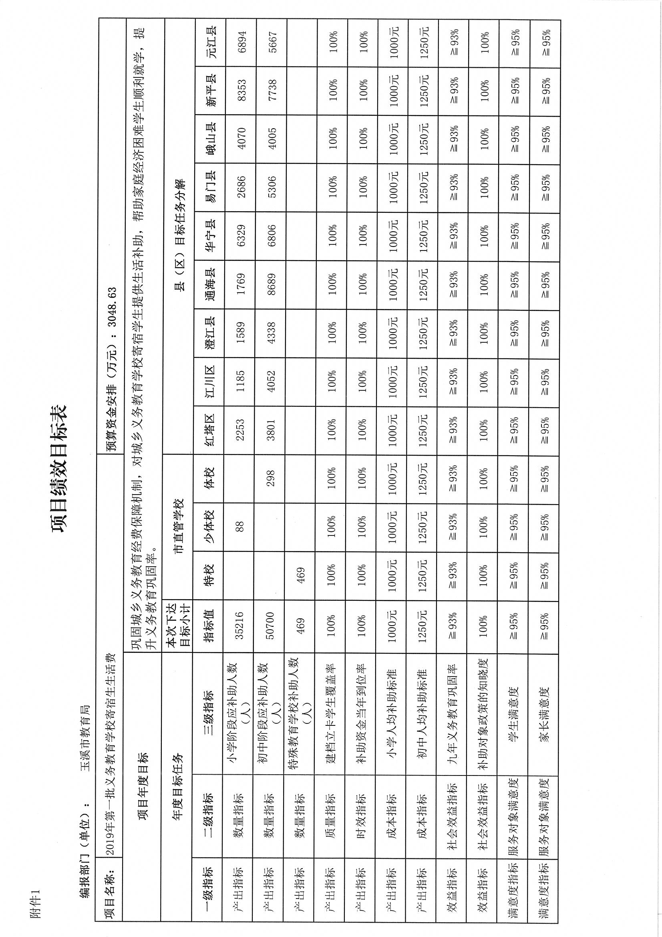

抄送：市政府曾敏副市长，市审计局，本局预算科、国库科。
玉溪市财政局办公室 2018年12月29日印发

